台北縣板橋市莒光國民小學八十八學年度第一學期第一次定期考查試題
科目 | 自 然 | 命題老師 | 許 文 通 | 年級 | 五年 班 | 座號 |  | 姓名 |  | 成績 |  | 家長簽章
- 是非題:(20分)每題2分
1 ( )九月下旬晚上十時觀星,可以用北斗七星當指標來找北極星。
2 ( )農曆十五這天很適合觀察星。
3 ( )從地球上看起來,星星的位置會隨時間而改變。
4 ( )天空中看得到的星星大部份都是行星。
5 ( )燃燒蠟燭所產生的氣體是氧氣。
6 ( )人體呼出的氣體主要是二氧化碳。
7 ( )空氣中的成為份最多的是二氧化碳。
8 ( )顯微鏡的接物鏡長度越短的 它低的放大倍率愈低。
9 ( )所有的生物都是由細胞組成的。
10 ( )在口腔皮膜細胞上滴入碘液是為了要殺菌消毒。

二 選擇題:(20分)每題二分
1( )觀測星星要注意的事項中,不需要看的是①氣溫②日期③方位④高度
2( )仙后星座是以北極星為中心做①反時鐘②順時鐘③垂直④隨意 的運動
3( )形狀像杓子的是什麼星座?①獅子座②仙后星座③北斗七星④獵戶星座
4( )植物白天會呼出什麼氣體?①氮氣②氫氣③氧氣④二氧化碳
5( )汽水和可樂開罐以後所冒出的氣體是①氮氣②氫氣③氧氣④二氧化碳
6( )使澄清石灰水變乳白色的是①氮氣②氫氣③氧氣④二氧化碳
7( )空氣中含有多少的氧氣?①五分之一②五分之四③五分之五
8( )下列哪個能看到細胞?①粉筆②玻璃③樹枝④塑膠袋
9( )下列哪個標本最容易找到葉綠體①洋蔥表皮②水蘊草葉片③口腔皮膜④灰塵
10( )口腔皮膜細胞中看不到哪一部份?①細胞核②細胞壁③細胞膜④細胞質

三 做做看:(60分)
1.觀察星星需要準備哪些東西? 請在( )內打✓ : (10分)
① ( )星座盤 ②( )指南針 ③ ( )仰角量角器 ④( )太陽眼鏡 ⑤ ( )望遠鏡

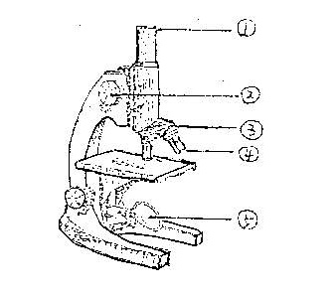2.請將數字所指顯微鏡的部分,填到正確名稱的 ( )中: (10分)
( )物鏡
( )目鏡
( )反光鏡
( )調節器
( )旋轉盤

3.下圖是在顯微鏡下所看到的四個標本,請你替它找出正確名稱,並用線連起來: (8分)

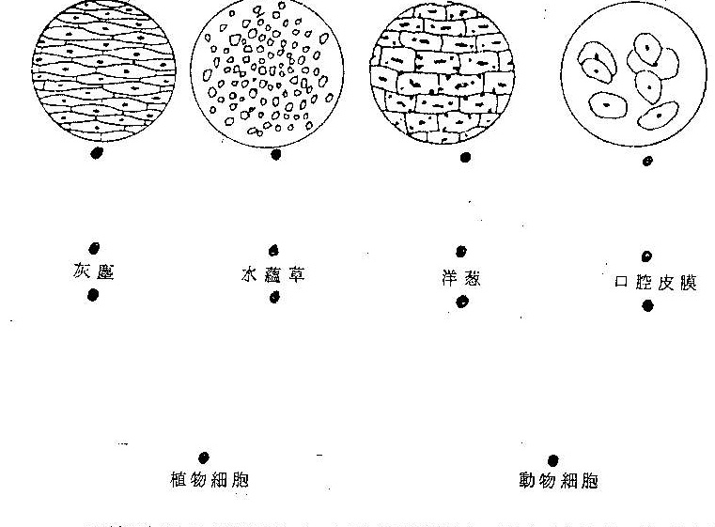

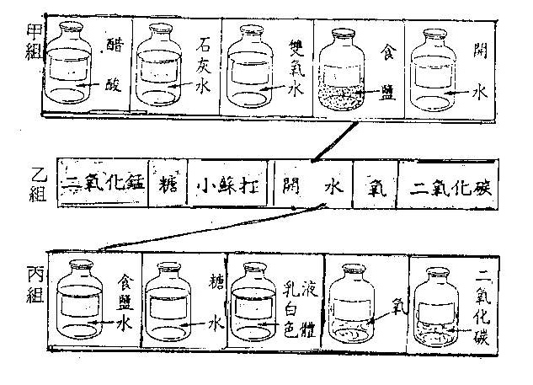4.在自然教室裡有下列三組東西,如果使甲乙二組交互作用會產生丙組的結果,請你把相關的連起來(8分)

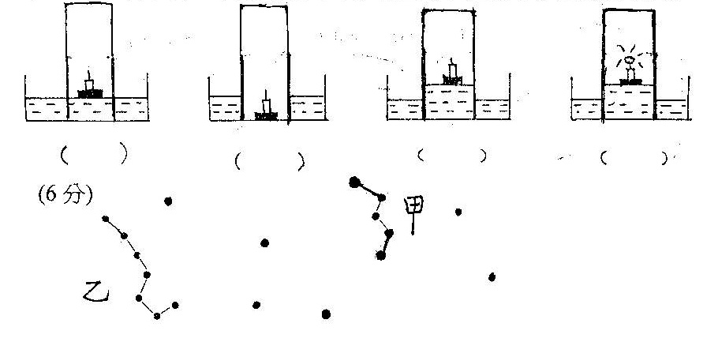5.將點燃的蠟燭放在小塊保麗龍上,蓋上玻璃瓶,等火熄滅後,外面的水箱裡的水位會有什麼現象?請在( )內打✓: (8分)

6 .填空：: (6分)
①( )甲星群叫做什麼?
②( )乙星群叫做什麼?
③請在圖上把北極星圈起來:

7.請將製作洋蔥表皮細胞的過程的先後順序,在( )內填上1.2.3.4.5: (10分)
①( )在洋蔥表皮用刀片畫井字再用鑷子撕下表皮
②( )滴一滴水在載玻片上
③( )滴上碘液並用吸水紙吸去多餘的碘液
④( )把洋蔥表皮放在載玻片上展平,蓋上蓋玻片
⑤( )用吸水紙吸去多餘的水份

